[太平洋汽车网 用车中心]上一期车主学堂，我们测试了不同车辆的视觉盲区并实测了多种能缩小盲区的汽车用品。通过加装相关的汽车用品，确实能够缩小车辆的盲区让行车更加安全。大部分新手在刚开始驾驶汽车的时候都会遇到判断车距的困难。本期车主学堂将详细讲述一下各种判断车距的方法。
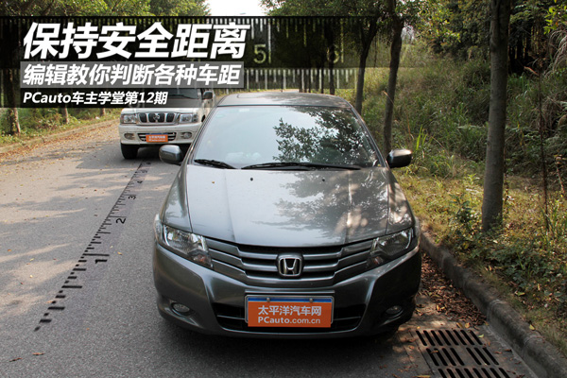
判断后车距离，确定是否能够变线。
判断隔壁车道的车子位于我们驾驶车辆侧后方多远，我们一般是通过两侧外后视镜进行观察的。在使用后视镜判断车距的时候，我们首先要调节好车辆座椅以及后视镜角度。调节的方法可参看以下这篇文章：

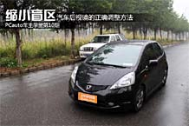 | 车主学堂第10期 汽车后视镜的正确调整方法  上一期的车主学堂，我们讨论了大雾天的一些用车技巧。在雾天里，由于视野不佳，使得驾驶员的视野盲区潜藏的危险性凸现。本期我们将要探讨一下汽车后视镜的正确调整方法及如何缩小驾驶员的视觉盲区。……【进入文章】

左侧后视镜如何判断车距：
中国路上行驶的车辆都为左舵车，驾驶员位于车辆的左侧，因而对于车辆左侧的视野比较好掌握。而通过后视镜判断左侧车道后车的距离，我们推荐使用以下方法：
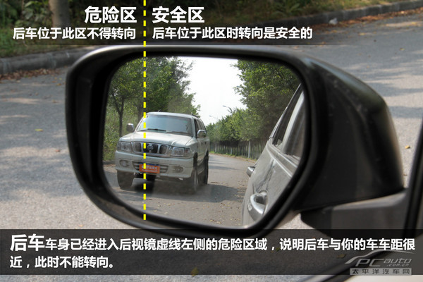
后车车身已经进入后视镜虚线左侧的危险区域，说明后车与你的车车距很近，此时不能转向。
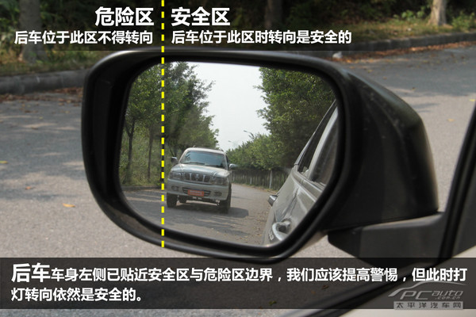
后车车身左侧已贴近安全区与危险区边界，我们应该提高警惕，但此时打灯转向依然是安全的。
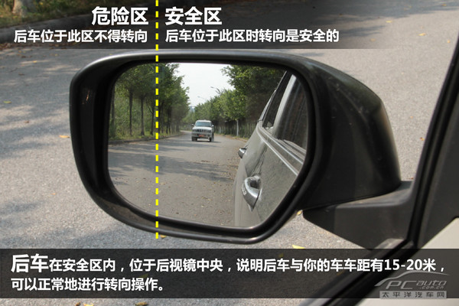
后车在安全区，位于后视镜中央，说明后车与你的车车距有15-20米，可以正常地进行转向操作。
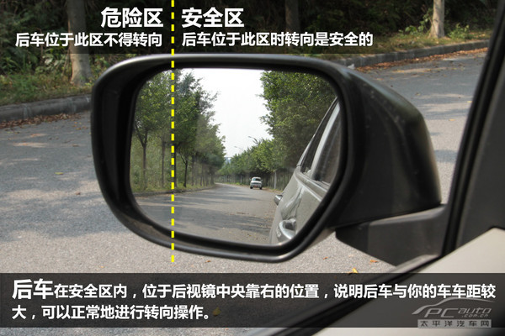
后车在安全区内，位于后视镜中央靠右的位置，说明后车与你的车车距较大，可以正常地进行转向操作。
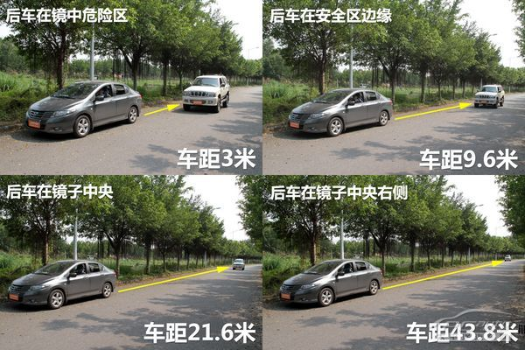
上面提到的四种情况下，两车实测距离可参看上图。
2右侧外后视镜判断后车车距回顶部
右侧后视镜如何判断车距：
由于驾驶员位于车辆的左侧，因而右侧车道的情况较难掌握，而且左侧外后视镜盲区比右侧的大，所以在判断后车距离的时候，我们可以使用以下的方法：
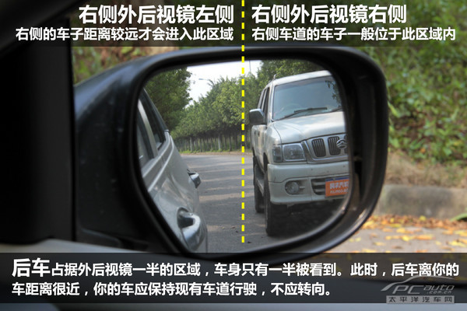
后车占据后视镜一半的区域，车身只有一半被看到。此时，后车离你的车距离很近，你的车应保持现有车道行驶，不应转向。
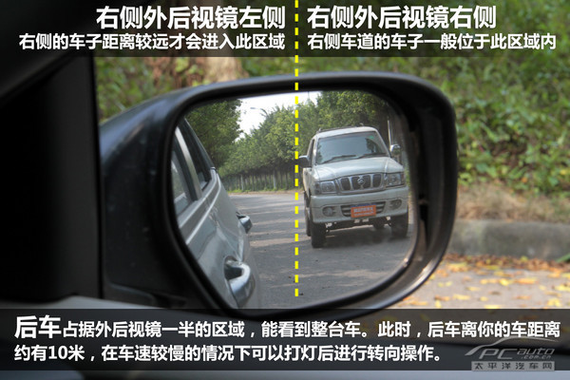
后车占据外后视镜一半的区域，能看到整台车。此时，后车离你的车距离约有10米，在车速较慢的情况下可以打灯后进行转向操作。
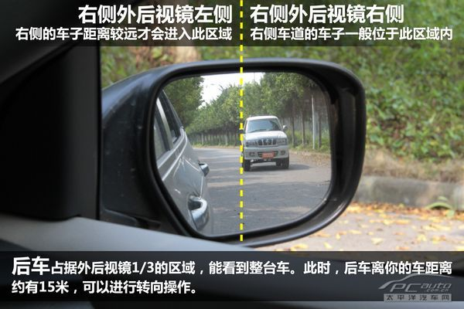
后车占据外后视镜1/3的区域，能看到整台车。此时，后车离你的车距离约有15米，可以进行转向操作。
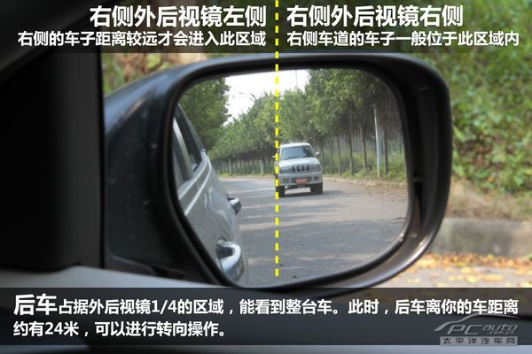
后车占据外后视镜1/4的区域，能看到整台车。此时，后车离你的车距离约有24米，可以进行转向操作。
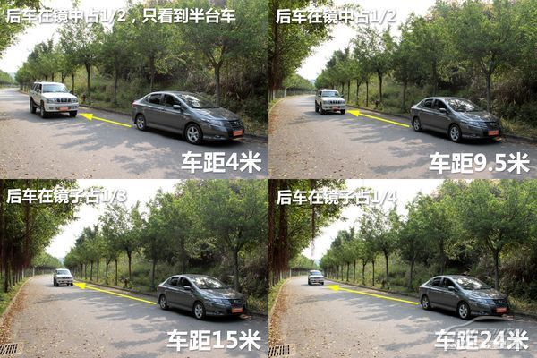
上面提到的四种情况下，两车实测距离可参看上图。
虽然后视镜能够帮助我们判断后车距离，但是由于盲区的无法完全消除，我们在转向前除了要看外后视镜还得扭头去看看左右侧窗外是否有车，这样才能确保转向时的安全。关于车辆盲区，我们可以参看以下这篇文章。

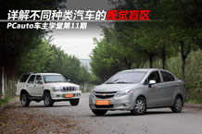 | 车主学堂11 谈不同种类汽车的视觉盲区  我们发现了即使正确地调整后视镜后也不能完全消除车辆的视觉盲区。车辆的视觉盲区绝对是行车过程中的潜藏危险，我们必须予以重视。本期的车主学堂，我们将测量一下不同种类汽车的视觉盲区范围。……【进入文章】

3内后视镜判断后车距离及目测前车距离回顶部
判断前后车距离，确定是否保持安全间距。
跟车太近是造成追尾事故的主要原因。作为前车，我们应该避免后车跟车太近，如后车车速太高我们应该尽量让其先通过；作为后车，我们应该与前车保持安全距离，避免紧急情况制动不及而发生事故。
通过目测判断前车距离：
与前车的距离是通过目测车辆前部遮挡前车后部的面积来确定的。车型不同，其前部视野不同，因而不同车型判断前车距离的标准也不一样，需要车主根据自己车辆的实际情况来确定。本文仅介绍判断车距的一般方法。我们测试使用的车型是一台本田锋范以及一台长城赛弗，赛弗作为前车。
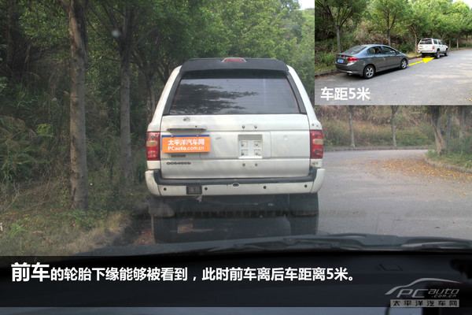
前车的轮胎下缘能够被看到，此车前车离后车距离5米。
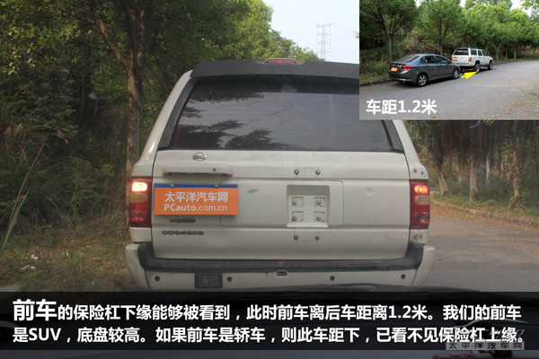
前车的保险杠下缘能够被看到，此车前车离后车距离1.2米。我们的前车是一台SUV，底盘较高。如果前车是轿车，则在此车距下，在后车内已看不到前车的保险杠上缘了。
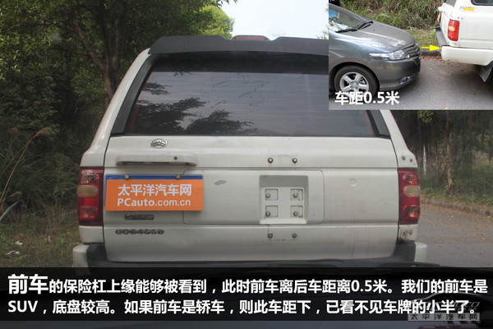
前车的保险杠上缘能够被看到，此时前车离后车距离0.5米。我们的前车是SUV，底盘较高。如果前车是轿车，则在此车距下，在后车内已看不到前车牌照的一小半了。
通过内后视镜判断后车距离：
通过后车在后视镜中影像的位置可以大体判断出后车离本车的距离。和通过目测测量前车距离一样，不同车型判断后车距离的标准不一样，需要车主根据自己车辆的实际情况来确定。在这里我们仅介绍一般的方法。
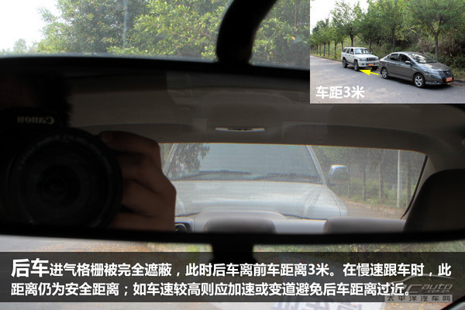
后车进气格栅被完全遮蔽，此时后车离前车距离3米。在慢速跟着时，此距离仍为安全距离；如车速较高则应加速或变道避免与后车距离过近。
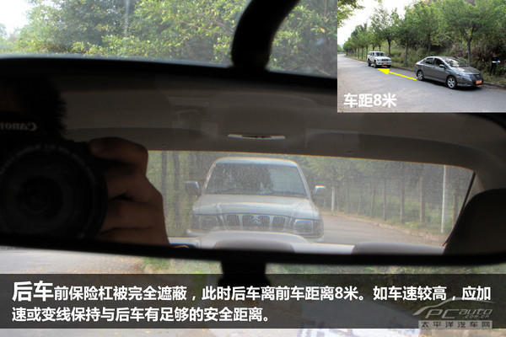
后车前保险杠被完全遮蔽，此时后车离前车距离8米。如车速较高，应加速或变线保持与后车有足够的安全距离。
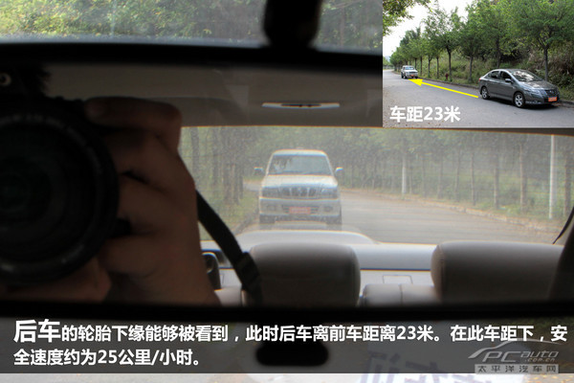
后车的轮胎下缘能够被看到，此时后车离前车距离23米。在此车距下，安全速度约为25公里/小时。

法律规定的安全车距：
《中华人民共和国道路交通安全法》规定：机动车在高速公路上行驶，车速超过每小时100公里时，安全车距为100米以上；车速低于每小时100公里时，最小安全车距不得少于50米。
交管部门解释，当机动车时速为60公里时，行车间距应为60米以上；时速为80公里时，行车间距为80米以上，以此类推。

4判断车前行人的距离回顶部
判断车前人的距离，避免被撞车党坑蒙拐骗。
通过判断车辆前部遮挡前面行人身体上的不同部位可以判断出行人与车辆前部的大概位置。清楚了前面行人的大概位置，对于在行人稠密的街道驾车就能做到心里有数了；撞车党要坑你的钱也就没那么容易了。判断车前行人的具体方法可以参看下图。
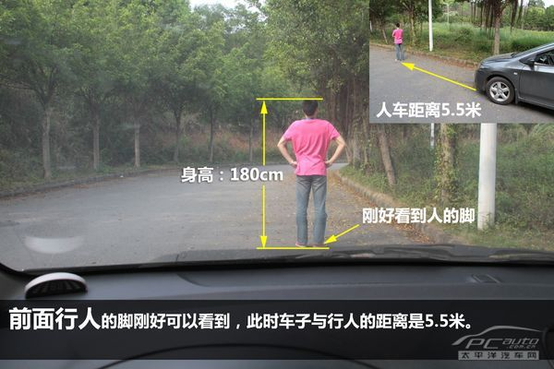
前面行人的脚刚好可以从车内看到，此时车子与行人的距离为5.5米。（图中行人高度为1.8米）
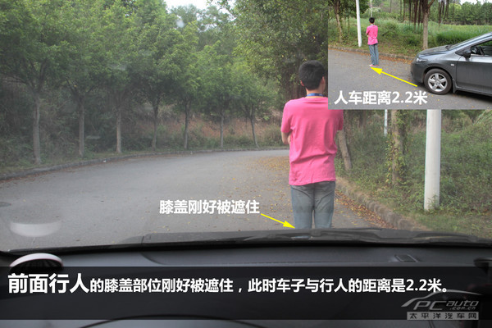
前面行人的膝盖部位刚好被遮住，此时车子与行人的距离是2.2米。
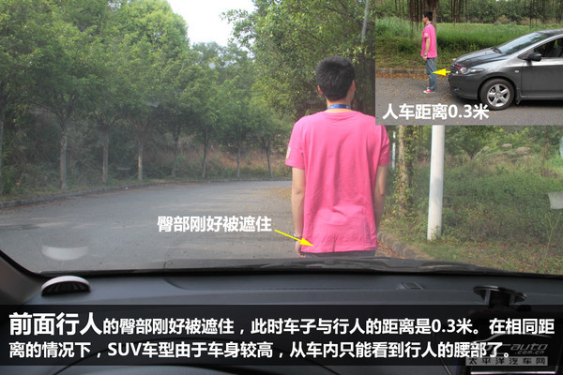
前面行人的臀部刚好被遮住，此时车子与行人的距离是0.3米。在相同距离的情况下，SUV车型由于车身较高，从车内只能看到行人的腰部了。为避免与行人发生擦碰，此时我们应该停车，让行人远离后再继续行驶。
总结：
经过一轮实测，我们得出了保持安全车距的方法，下面我们来总结一下：
向左变线时，车子位于左侧外后视镜中央或靠右位置时，转向是较为安全的。
向右变线时，车子占据后视镜1/3横向宽度或更少时，转向是较为安全的。
慢速跟车时，看到前车轮胎下缘接地处时，车距约为5米，保持这个距离跟车较为安全。当已看不到前车后保险杠时，距离已较近，应立即停止前进。
和后车保持的安全车距应根据当前车辆行驶速度而定。当在内后视镜中刚好完整地看到后车时，前后车间距约为25米，此时的安全车速为25公里/小时。不同车速下的安全车距数值可参看第三页末尾关于安全行车距离的描述。
为保证车子不撞到车前的行人，我们应该确保时刻看到前面行人的大腿，这样的话就能让车子与行人保持2米左右的距离，避免发生不必要的擦碰。
下一期车主学堂我们将讲述使用自动档车型的注意事项，敬请留意。

